Respostas das questões Fujitsu – DSE – Prova Admissional

**Questão 01)**

Fonte zipado no pacote

using System;

namespace Questao_01_alone

{

class Program

{

static void Mostrar(string[] vet, int x)

{

Console.Write("(");

for (int i = 0; i <= x - 1; i++)

{

Console.Write(" " + vet[i]);

}

Console.Write(")");

Console.WriteLine();

}

static void Permutacoespossiveis(ref int entrada, out int saida)

{

saida = 1;

for (int i = 1; i <= entrada; i++)

{

saida *= i;

}

Console.WriteLine("São possíveis {0} Permutações, tecle [ENTER] para ver...", saida);

Console.ReadKey();

}

static void Main(string[] args)

{

Console.WriteLine("Digite a quantidade de elementos:");

int elementos = Convert.ToInt32(Console.ReadLine());

string[] vetor = new string[elementos];

string[] temp = new string[elementos];

Console.WriteLine("Digite os elementos um a um e tecle [ENTER]");

for (int i = 0; i < elementos; i++)

{

vetor[i] = Console.ReadLine();

}

int y, x;

y = vetor.Length;

Permutacoespossiveis(ref y, out x);

while (x > 0)

{

for (int j = 0; j < y - 1; j++)

{

temp[j] = vetor[j + 1];

vetor[j + 1] = vetor[j];

vetor[j] = temp[j];

Mostrar(vetor, y);

}

x -= y - 1;

}

Console.ReadKey();

}

}

}

**Questão 02)**

Na minha opinião o uso mais apropriado do ADO.NET ao invés do EF, seria quando precisa-se de mais controle das instruções SQL e não existe uma grande urgência para a escrita das consultas, assim como, deseja-se um ganho maior no retorno dos dados, porém hoje o Entity está bem rápido. Eu particularmente, prefiro o EF.

**Questão 03)**

public class Parent

{

public string ConcatenarFrases(string f1, string f2)

{

return f1 + f2;

}

public virtual int CalcularMultiplicacao(int fator1, int fator2)

{

return fator1 * fator2;

}

}

public class Child : Parent

{

public override int CalcularMultiplicacao(int val1, int val2)

{

return (val1 * val2);

}

public string ConcatenarFrases(string f1, string f2, string f3)

{

return f1 + f2 + f3;

}

}

**Questão 04)**

Vai imprimir 4;

Fonte zipado no pacote

**Questão 05)**

Fonte zipado no pacote

**Questão 06)**

Reflection é o processo pelo qual um programa pode ler seus próprios metadados em tempo de execução.

**Questão 07)**

Injeção de dependência ou IoC é um dos conceitos do SOLID, visa evitar o alto acoplamento e trata da responsabilidade única de uma classe, deixa mais isolada a classe e facilita usar TDD;

**Questão 08)**

**Questão 09)**

**Letra a)**

Obter os nomes de todos os vendedores que tenham pedido com o cliente da cidade de Oaktown ?

SELECT slp.Name, count(*) QTD_PEDIDOS

FROM Salesperson slp

INNER JOIN Orders ord ON (slp.Id = ord.Salesperson_Id)

INNER JOIN Customer cus ON (ord.Customer_Id = cus.Id)

WHERE cus.City like 'Oaktown'

GROUP BY slp.Name

**Letra b)**

Obter os nomes de todos os vendedores que não tenham nenhum pedido com a Samsonic ?

SELECT slp.Id, slp.Name

FROM Salesperson slp

where slp.Id not in (select ord.Salesperson_Id

from Orders ord

where ord.Customer_Id = 4) -- Samsonic

**Letra c)**

Obter os nomes dos vendedores que tenham 2 ou mais pedidos ?

SELECT slp.Name, count(*) QTD_PEDIDO

FROM Salesperson slp

INNER JOIN Orders ord on (slp.Id = ord.Salesperson_Id)

GROUP BY slp.Name

HAVING count(*) >= 2

**Letra d)**

Inserir na tabela HighAchiever(Name, Age) todos os vendedores que possuem salário maior ou igual a 100.000 ?

INSERT INTO HighAchiever

SELECT slp.Name, slp.Age

FROM Salesperson slp

WHERE slp.Salary >= 100000

**Letra e)**

Obter o total de vendas de cada vendedor. Se o vendedor não obteve nenhuma venda mostrar zero ?

SELECT slp.Id, slp.Name, ISNULL(sum(ord.Amount), 0) TOT_VENDAS

FROM Salesperson slp

LEFT JOIN Orders ord on (slp.Id = ord.Salesperson_Id)

GROUP BY slp.Id, slp.Name

**Questão 10)**

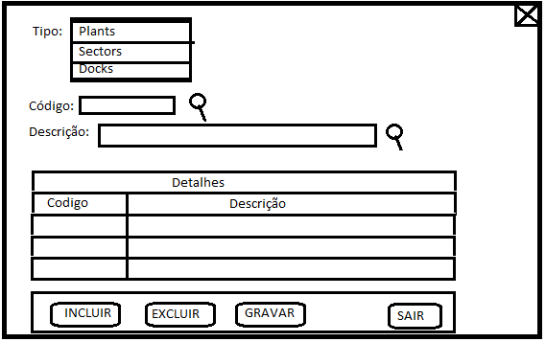

Operações

**INCLUSÃO 🡪**  a) Escolher a opção na combo TIPO;

b) Clicar no Btn Incluir;

c) O campo código é incrementado automaticamente;

d) Informar a descrição;

e) Clicar no Btn Gravar;

**CONSULTAR** 🡪 a) Escolher a opção na combo TIPO;

b) Se souber o código informe-o e clique no Btn Lupa, se não souber, informe uma descrição e clique no Btn Lupa;

c) O sistema popula os campos da tela e a grade;

**ALTERAÇÃO** 🡪 a) Execute a consulta;

b) Altere o campo descrição

c) Clique no Btn Gravar;

**EXCLUSÃO** 🡪 a) Execute a consulta;

b) Clique no Btn Excluir;

**Questão 11)**

- Inserir usuário com as propriedades preenchidas (pelo menos Name e Email)

- Verificar se Email informado existe na base de dados, caso positivo mostrar mensagem e negar a inserção;

- Validar perfil de usuário como sendo Administrador para efetuar a Exclusão de outros usuários, caso contrário, mostrar mensagem e negar a Exclusão;